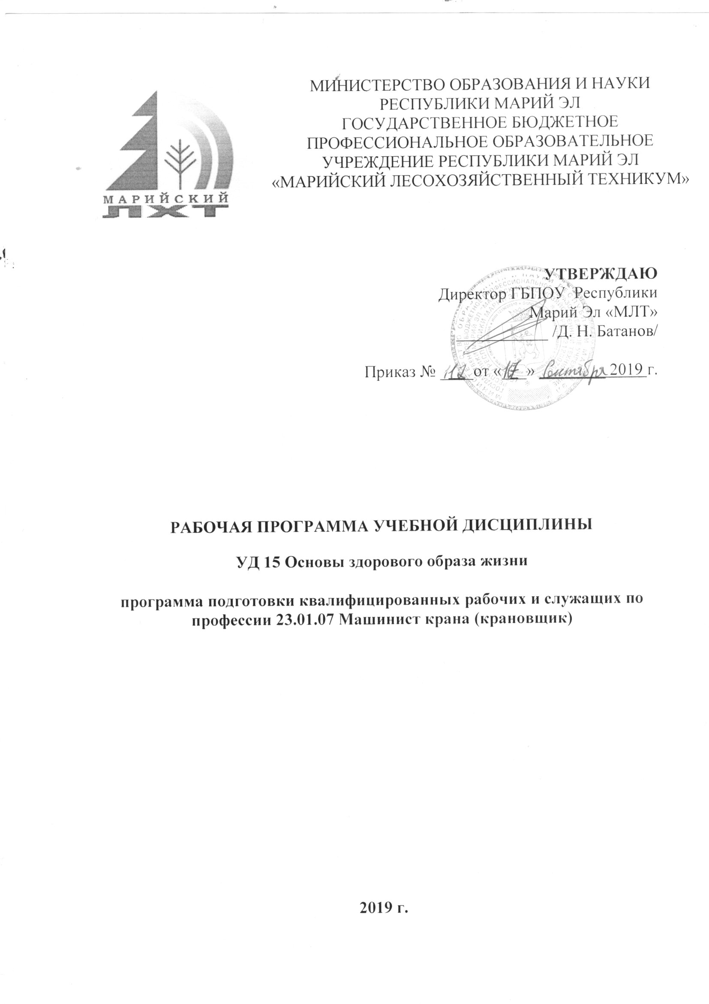

Программа разработана в качестве вариативной составляющей программы подготовки квалифицированных рабочих и служащих для обучающихся по профессии 23.01.07 Машинист крана (крановщик).

Разработчик: Семенова Альбина Геннадьевна педагог-психолог ГБПОУ Республики Марий Эл «МЛТ»

Рекомендована цикловой методической комиссией общих гуманитарных и социально-экономических дисциплин ГБПОУ Республики Марий Эл «Марийский лесохозяйственный техникум».

Протокол заседания цикловой методической комиссии

№_____от «_____»_________2019г.

СОДЕРЖАНИЕ
1. ПАСПОРТ рабочей ПРОГРАММЫ УЧЕБНОЙ ДИСЦИПЛИНЫ | 3
2. СТРУКТУРА и содержание рабочей ПРОГРАММЫ УЧЕБНОЙ ДИСЦИПЛИНЫ | 4
3. условия реализации рабочей программы УЧЕБНОЙ ДИСЦИПЛИНЫ | 7
4. контроль и оценка результатов освоения учебной дисциплины | 8

1. паспорт ПРОГРАММЫ УЧЕБНОЙ ДИСЦИПЛИНЫ
УД. 13. Основы здорового образа жизни

1.1. Область применения программы
Программа учебной дисциплины является вариативной составляющей программы подготовки квалифицированных рабочих, служащих по профессии 23.01.07 «Машинист крана (крановщик)» среднего профессионального образования. Может быть использована в системе профессионального образования в подготовке по рабочим профессиям и специальностям.

1.2. Место учебной дисциплины в структуре основной профессиональной образовательной программы:
Программа дисциплины «Учись учиться» относится к дисциплинам общеобразовательного цикла.

1.3. Цели и задачи учебной дисциплины – требования к результатам освоения учебной дисциплины:
В результате освоения программы студенты должны:
знать:
- физические, психические, поведенческие составляющие здоровья;
- составляющие здорового образа жизни;
- принципы здорового образа жизни;
- пути формирования здорового образа жизни
- пути передачи и способы профилактики венерических заболеваний.
В результате освоения программы студенты должны:
уметь:
- осознавать ответственность за свое поведение;
- отказываться от приема алкоголя;
- критически относиться к потреблению табака;
- отказываться от наркотических средств;
- применять методики самоконтроля эмоционального состояния и релаксации;
- эффективно аргументировать свою точку зрения;
- видеть ситуацию манипулирования;
- уверенно сказать «нет»; иметь сформированный навык сопротивления давлению;
- применять способы активации собственной мотивации;
- ориентироваться на успех, снять страх перед неудачами;
- соотносить зависимость будущего от собственных намерений, целей и действий;
- выделять ценности жизни и относиться к ним как очень важной составляющей жизни.
1.4. Количество часов на освоение программы учебной дисциплины:
максимальной учебной нагрузки обучающегося__54__часа, в том числе:
обязательной аудиторной учебной нагрузки обучающегося _36_ часов;
самостоятельной работы обучающегося _18_ часов.

2. СТРУКТУРА И СОДЕРЖАНИЕ УЧЕБНОЙ ДИСЦИПЛИНЫ

2.1. Объем учебной дисциплины и виды учебной работы

Вид учебной работы | Объем часов
Максимальная учебная нагрузка (всего) | 54
Обязательная аудиторная учебная нагрузка (всего) | 36
в том числе:
практические занятия | 30
лекционные занятия | 6
Самостоятельная работа обучающегося (всего) | 18
в том числе:
1) Оформление конспекта «Биоритмы человека». | 4
2) Оформление реферата «Пагубные привычки» | 5
3) Составление памятки «Как уверенно сказать НЕТ» | 4
4) Написание эссе «Мои жизненные цели» | 5

2.2. Тематический план и содержание учебной дисциплины: Основы здорового образа жизни.

Наименование разделов и тем | Содержание учебного материала, лабораторные работы и практические занятия, самостоятельная работа обучающихся. |  | Объем часов | Уровень освоения
1 | 2 |  | 3 | 4
Раздел 1. Здоровый образ жизни и его компоненты. |  |  | 10
Тема 1.1  Составляющие здорового образа жизни. | Содержание учебного материала |  | 2
Тема 1.1  Составляющие здорового образа жизни. | 1 | Содержание, цели и задачи дисциплины. Физические, психические, поведенческие составляющие здоровья. Понятия «здоровья» и «болезни». Факторы и показатели здоровья. Понятие «образа жизни». Двигательная активность. Рациональное питание. Закаливание. Четкий режим дня. Выполнение гигиенических требований. Первичные и вторичные факторы риска заболеваний. Понятие профилактики заболеваемости. | 2 | 1
Тема 1.2  Мотивация и принципы здорового образа жизни. | Содержание учебного материала. |  | 2
Тема 1.2  Мотивация и принципы здорового образа жизни. | 1 | Мотивация к ЗОЖ: самосохранения, подчинения к требованиям, получения удовольствия от здоровья, самосовершенствования, маневрирования, достижение максимально возможной комфортности. Установка на ЗОЖ. Принципы ЗОЖ: ответственности, комплексности, индивидуальности, умеренности, рационального чередования нагрузок и отдыха, рациональной организации жизнедеятельности, самообразования. Пути формирования ЗОЖ. | 2 | 2
Тема 1.2  Мотивация и принципы здорового образа жизни. | Практические занятия |  | 2
Тема 1.2  Мотивация и принципы здорового образа жизни. | 1 | Психологический тренинг «Мир здоровья и болезни». | 2
Тема 1.2  Мотивация и принципы здорового образа жизни. | Самостоятельная работа обучающихся: |  | 4
Тема 1.2  Мотивация и принципы здорового образа жизни. | Оформление конспекта «Биоритмы человека». |  | 4
Раздел 2. Формирование компетенций в сфере осознавания ответственности за свое поведение; умения анализировать, контролировать ситуацию, свое поведение. |  |  | 42
Тема 2.1  Вредные привычки | Практические занятия |  | 6
Тема 2.1  Вредные привычки | 1 | Психологический тренинг «Алкоголь: мифы и реальность» | 2
Тема 2.1  Вредные привычки | 2 | Психологический тренинг «Скажи курению НЕТ» | 2
Тема 2.1  Вредные привычки | 3 | Психологический тренинг «Наркотики: не влезай - убьет» | 2
Тема 2.1  Вредные привычки | Самостоятельная работа обучающихся: |  | 5
Тема 2.1  Вредные привычки | Оформление реферата «Пагубные привычки» |  | 5
Тема 2.2  Сексуальное образование подростков | Практические занятия |  | 4
Тема 2.2  Сексуальное образование подростков | 1 | Психологический тренинг «Мужчина и женщина» | 2
Тема 2.2  Сексуальное образование подростков | 2 | Психологический тренинг «ВИЧ/СПИД: мы знаем, как себя защитить» | 2
Тема 2.2  Сексуальное образование подростков | Самостоятельная работа обучающихся |  | 4
Тема 2.2  Сексуальное образование подростков | Составление памятки «Как уверенно сказать НЕТ» |  | 4
Тема 2.3  Уверенное поведение | Практические занятия. |  | 8
Тема 2.3  Уверенное поведение | 1 | Психологический тренинг «Я абсолютно спокоен» | 2
Тема 2.3  Уверенное поведение | 2 | Психологический тренинг «Мое мнение» | 2
Тема 2.3  Уверенное поведение | 3 | Психологический тренинг «Сопротивление давлению» | 2
Тема 2.3  Уверенное поведение | 4 | Психологический тренинг «Правила уверенного НЕТ» | 2
Тема 2.3  Уверенное поведение | Самостоятельная работа обучающихся: |  | 5
Тема 2.3  Уверенное поведение | Написание эссе «Мои жизненные цели» |  | 5
Тема 2.4  Стратегии жизненного успеха | Практические занятия. |  | 10
Тема 2.4  Стратегии жизненного успеха | 1 | Психологический тренинг «Будильник потребности достижений» | 2
Тема 2.4  Стратегии жизненного успеха | 2 | Психологический тренинг «Мотивация достижений» | 2
Тема 2.4  Стратегии жизненного успеха | 3 | Психологический тренинг «Мое будущее» | 2
Тема 2.4  Стратегии жизненного успеха | 4 | Психологический тренинг «Жизненные ценности» | 2
Тема 2.4  Стратегии жизненного успеха | 5 | Психологический тренинг «Подводим итоги» | 2
Дифференцированный зачет. |  |  | 2
Всего: |  |  | 54

2. СТРУКТУРА И СОДЕРЖАНИЕ УЧЕБНОЙ ДИСЦИПЛИНЫ

2.1. Объем учебной дисциплины и виды учебной работы

Вид учебной работы | Объем часов
Максимальная учебная нагрузка (всего) | 54
Обязательная аудиторная учебная нагрузка (всего) | 36
в том числе:
практические занятия | 30
лекционные занятия | 6
Самостоятельная работа обучающегося (всего) | 18
в том числе:
1) Оформление конспекта «Биоритмы человека» | 4
2) Оформление реферата «Пагубные привычки» | 5
3) Составление памятки «Как уверенно сказать НЕТ» | 4
4) Написание эссе «Мои жизненные цели»
Итоговая аттестация в форме диф. зачета

3. условия реализации ПРОГРАММЫ УЧЕБНОЙ дисциплины

3.1. Требования к минимальному материально-техническому обеспечению
Реализация программы учебной дисциплины требует наличия учебного кабинета.
Оборудование учебного кабинета:
посадочные места по количеству обучающихся;
рабочее место преподавателя;
Технические средства обучения:
Мультимедийный проектор, экран, компьютер.

3.2. Информационное обеспечение обучения
Перечень рекомендуемых учебных изданий, Интернет-ресурсов, дополнительной литературы.
Основная
- М. Морозов. Здоровый - образ жизни и профилактика заболеваний: учебное пособие. - СПБ.: СПЕЦ-ЛИТ, 2013.
- В. Н. Яшин. ОБЖ. Здоровый образ жизни: учебное пособие.- М.: ФЛИНТА, 2011. - 126 с.

Дополнительная
- С. Троицкая. Пищевой террор. – СПБ.: Издательство «Питер», 2011. – 210 с.
- В. А. Пискунов, Л. В. Тупицына, М. Р. Максиняева, Т. И. Егорова, Э. В. Айриян. Здоровый образ жизни. М.: ЛИТ- РЕС, 2015. – 100 с.

Интернет ресурсы:

http://www.zdorovajaplaneta.ru/zdorovyj-obraz-zhizni-zozh/
http://lifeglobe.net/blogs/details?id=416
http://samopoznanie.ru/schools/zdorovyy_obraz_zhizni/
http://myfamilydoctor.ru/chto-takoe-zdorovyj-obraz-zhizni-i-kakovy-ego-sostavlyayushhie/
http://vedizozh.ru/vrednye-privychki-cheloveka/

4. Контроль и оценка результатов освоения УЧЕБНОЙ Дисциплины

Результаты обучения  (освоенные умения, усвоенные знания) | Формы и методы контроля и оценки результатов обучения
Знать:  физические, психические, поведенческие составляющие здоровья | индивидуальный контроль: самостоятельная работа 2 - написание реферата, оценка
составляющие здорового образа жизни | фронтальный контроль: устный опрос, оценка
принципы здорового образа жизни | фронтальный контроль: устный опрос, оценка;  самостоятельная работа 1, оценка
пути формирования здорового образа жизни | фронтальный контроль: устный опрос, оценка
пути передачи и способы профилактики венерических заболеваний. | фронтальный контроль: устный опрос, оценка
Уметь:  - осознавать ответственность за свое поведение | Индивидуальный контроль. Практическое занятие 1: Психологический тренинг «Мир здоровья и болезни», оценка
- отказываться от приема алкоголя | Индивидуальный контроль. Практическое занятие 2: Психологический тренинг «Алкоголь: мифы и реальность», оценка
- критически относиться к потреблению табака | Индивидуальный контроль. Практическое занятие 3: Психологический тренинг «Скажи курению нет», оценка
- отказываться от наркотических средств | Индивидуальный контроль. Практическое занятие 4: Психологический тренинг «Наркотики: не влезай - убьет», оценка
- применять методики самоконтроля эмоционального состояния и релаксации | Индивидуальный контроль: Практическое занятие 7: Психологический тренинг «Я абсолютно спокоен», оценка
- эффективно аргументировать свою точку зрения | Индивидуальный контроль: Практическое занятие 8: Психологический тренинг «Мое мнение», оценка
- видеть ситуацию манипулирования | Индивидуальный контроль: Практическое занятие 9: Психологический тренинг «Сопротивление давлению», оценка
- уверенно сказать «нет»; иметь сформированный навык сопротивления давлению | Индивидуальный контроль: Практическое занятие 10: Психологический тренинг «Правила уверенного НЕТ», оценка;  самостоятельная работа 3, оценка
- применять способы активации собственной мотивации | Индивидуальный контроль. Практическое занятие 11: Психологический тренинг «Будильник потребности достижений», оценка
- ориентироваться на успех, снять страх перед неудачами | Индивидуальный контроль. Практическое занятие 12: Психологический тренинг «Мотивация достижений», оценка
- соотносить зависимость будущего от собственных намерений, целей и действий | Индивидуальный контроль. Практическое занятие 13: Психологический тренинг «Мое будущее»; самостоятельная работа 4, оценка
- выделять ценности жизни и относиться к ним как очень важной составляющей жизни. | Индивидуальный контроль. Практическое занятие 14: Психологический тренинг «Жизненные ценности», оценка

Разработчики:
ГБПОУ Республики Марий Эл «МЛТ» преподаватель А. Г. Семенова
место работы занимаемая должность ФИО

Рецензенты:

ГБПОУ Республики Марий Эл
«Автодорожный техникум» Зам. директора по УВР В. А. Королева
место работы занимаемая должность ФИО

ГБПОУ Республики Марий Эл «МЛТ» Зам. директора по УВР С. В. Клешнина место работы занимаемая должность ФИО

